«День матери»
(Подготовительная группа)

Женщина–мать представляет собой первооснову, фундамент рода человеческого.
Мудрец нашего века Расул Гамзатов сказал: «Нам бы не только любить, но и молиться за матерей следует, и не потому, что они молятся за нас, а по внутренней потребности». Мать – начало всех начал, неиссякаемый источник добра, все понимания и всепрощения. Мать – опора земли. Жизнелюбием матери, её милосердием и бескорыстием крепнет и умножается семья.
Тема проекта: «Мама – главное слово!»
Тип проекта: творчески - познавательный краткосрочный, групповой.
Актуальность проекта: Особую актуальность и непродуманную, естественную остроту вопрос этот обретает именно теперь, когда мы всерьёз и всем миром принялись поднимать престиж духовных ценностей. Женщина–мать представляет собой первооснову, фундамент рода человеческого. Поэтому правдивость всего общества основывается по этой причине на её благочестии и правдивости и безнравственность общества тоже во многом зависит от неё. Первый учитель и воспитатель человека – это мать. Поэтому первоочередная задача педагога доступными для детей средствами донести до детей высоко понимания важности роли матери в жизни всего человечества.
Цель проекта: Формировать у детей целостное представление образа матери, подарившей нам жизнь, отдающей нам свою любовь, ласку и играющей большую роль в жизни каждого человека. Углублять знание детей о культуре и традициях семейных отношений.
Задачи проекта:
1.Расширить знания детей об истории праздника - «День Матери»;
2.Углубить знания детей о роли матери в жизни каждого человека;
3.Развивать творческие навыки в изготовлении подарков для мам и приготовлении праздничного концерта.
4.Воспитывать уважительное, трепетное отношение к самому дорогому человеку на свете – маме
Сроки реализации проекта: с 20.11.2014 по28.11.2014
Участники: Дети, родители, воспитатели
Этапы:
- Подготовительный –с 20.11 по 22.11
- Основной – с 24.11 по 28.11
- Заключительный – с 27.11 по 28.11
Ожидаемые конечные результаты:
1.Расширять представления детей о роли мамы в семье.
2.Воспитывать умение проявлять заботу и уважения ко всем членам семьи.
3.Развивать умение организовать сюжетно-ролевые игры на основе имеющихся знаний о семье.
4.Обогащение и активизация словарного запаса детей.
5.Совместная деятельность детей, педагогов, родителей поможет сблизиться в достижении общей цели воспитания гармонически развитых детей.
6.Пополнить игровой уголок атрибутами для сюжетно-ролевых игр
Механизм реализации проекта.
Первый этап – подготовительный:
- Определение темы, целей, задач, содержание проекта, прогнозирование результата.
- Выявление возможностей, средств, необходимых для реализации проекта: подбор литературы по теме, подбор фотоматериала, иллюстраций по теме: определение содержания деятельности всех участников проекта.
Второй этап – основной:
- Чтение стихотворений, рассказов, пословиц и поговорок по теме.
- Заучивание стихотворений, песен о маме.
- Изготовление подарков для мам.
- Проведение бесед по теме: «Моя мама самая лучшая»; «Самая хорошая»; «Мамы всякие нужны…!»
- Проведение сюжетно - ролевых игр: «Семья»; «Магазин»; «Салон красоты»
Дид./ игры: «Если мамы нет дома» ; «Мамины помощники»; «Добрые слова»

- НОД: коммуникация ( разучивание стихотворения А.Фета «Мама!»);
рисование («Ваза с цветами для мамы» и «Портреты мам»);
лепка («Подарки для мам»);
ПИД («Цветы для мамы»); Познание (ФКЦМ) («День матери»)
- Создание фотовыставки «Наши мамы»
- Подготовка досуга «Все лучшее для мамы»
Третий этап – заключительный:
- Оформление выставки детских рисунков
- Оформление выставки работ мам «Моя мама рукодельница»
- Досуг: « Все лучшее для мамы!»

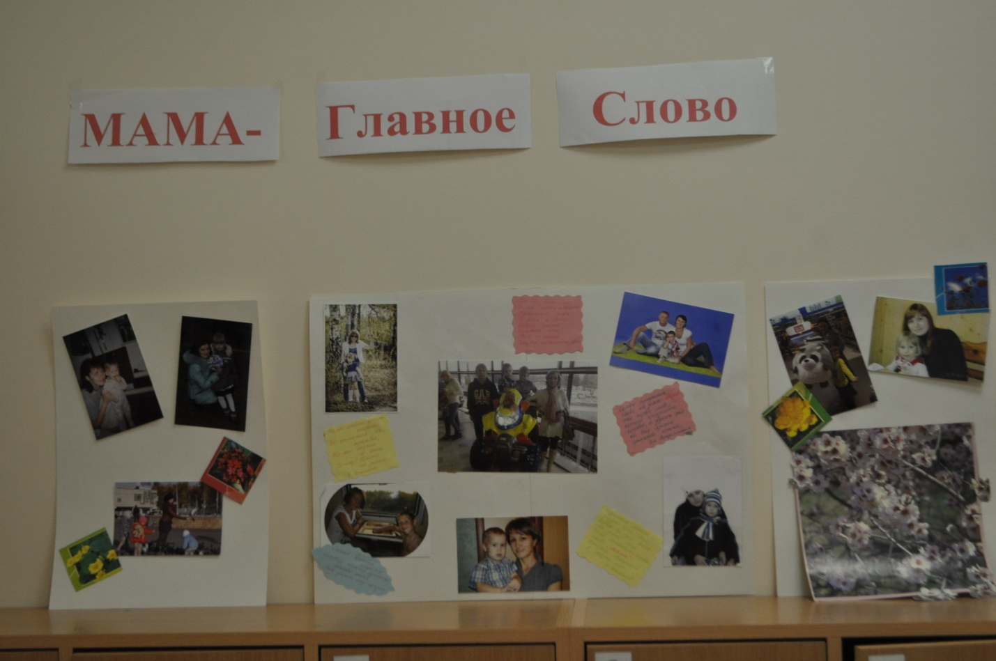

СЦЕНАРИЙ ДОСУГА
«Все лучшее для мамы»
1ребенок:
На свете добрых слов живет немало,
Но всех добрее и важней одно
Из двух слогов простое слово: «МАМА».
И нет слов нужнее, чем оно!

2ребенок:
Без сна ночей твоих прошло немало,
Забот, тревог за нас не перечесть,
Земной поклон тебе, родная мама
За то, что ты на белом свете есть.

3ребенок:
За доброту, за руки золотые,
За материнский ваш совет,
от всей души мы вам желаем
Здоровья, счастья, долгих лет!

4 ребенок:
Кто вас, дети, больше любит,
Кто вас нежно так голубит
И заботится о вас,
Не смыкая ночью глаз? – Мама

5ребенок:
Кто на свете всех милее
И теплом своим согреет,
Любит больше, чем себя?
Это мамочка моя

6 ребенок:
Книжки вечером читает
И всегда всё понимает,
Даже если я упряма,
Знаю, любит меня МАМА.

7 ребенок:
Никогда не унывает,
Что мне надо, точно знает.
Если, вдруг, случится драма,
Кто поддержит? Моя МАМА.

8 ребенок
Я шагаю по дорожке,
Но устали мои ножки.
Перепрыгнуть через яму
Кто поможет? Знаю - МАМА.

Ведущая: Дорогие наши мамы! Поздравляем Вас с праздником «Днем матери»! Желаем Вам крепкого здоровья, счастья и любви. И показать Вам наш небольшой концерт, приготовленный вашими детьми.

Ребенок:
Мамин день! Мамин день!
Платье лучшее надень!
Утром встань пораньше,
В доме прибери,
Что-нибудь хорошее
Маме подари.
(Исполнение песни «Мамина улыбка»)
1 ребенок:
Мама – это значит нежность,
Это ласка, доброта

2 ребенок:
Мама – это безмятежность,
Это радость, красота!

3 ребенок:
Мама – это на ночь сказка
Это утренний рассвет.

4 ребенок:
Мама – в трудный час подсказка,
Это мудрость и совет!

5 ребенок:
Мама - это зелень лета,
Это снег, осенний лист

6 ребенок:
Мама – это лучик света
Мама - это значит

Вместе: ЖИЗНЬ!

Сценка «Доброе сердце»

Ребенок:
Я как-то в дом принёс щенка,
Бездомного бродягу,
Чтоб подкормить его слегка,
Голодного беднягу.
Мама:
— Ну что ж, — сказала мама, — пусть
Он поживёт немножко,
В глазах его такая грусть!
Найдётся супа ложка…

Ребенок:
Я во дворе нашёл потом
Котёнка чуть живого,
Его принёс я тоже в дом,
Мама:
Сказала мама снова:
— Ну, что ж, — она сказала, — пусть
Он поживёт немножко,
В глазах его такая грусть!
Найдётся каши ложка…
Ребенок:
Я под гнездом нашёл птенца,
Над ним вороны вились,
Я спрятал в шапку сорванца,
Мы с ним домой явились
.Мама:
— Ну, что ж, — сказала мама, — пусть
Он поживёт немножко,
В глазах его такая грусть!
Найдётся хлеба крошка…
Ребенок:
Однажды я принёс ежа,
Ужа и черепаху,
И заяц в нашу дверь вбежал,
Наверное, со страху.
Сказала мама:
— Пусть живут
В квартире так чудесно,
Если потесниться, тут
И нам найдётся место!
Динамическая пауза
Мама – это небо! (руки вверх)
Мама – это свет! (фонарики вверху)
Мама – это счастье! (руки к груди)
Мамы – лучше! (покачать головой)

Мама – это сказка! (большой палец вверх «Во»)
Мама – это смех! (улыбаемся)
Мама – это ласка! (гладим себя по голове)
Мама – любит всех! (воздушный поцелуй)
Ведущий: Мы знаем, что наши мамы умеют все! И это мы видим по их работам, которые они сделали своими руками. Но и наши дети от них не отстают и стараются им помочь. Послушайте как.
Ребенок:
Вы, ребята, к нам не лезьте.
Я стираю с мамой вместе.
Чтобы платье чище было,
И платок белее был,
Трy я, не жалея мыла,
Трy я, не жалея сил.
Стала чистенькой панама.
«Нy-ка, мама, посмотри!»
Улыбается мне мама:
«Сильно, доченька, не три.
Я боюсь, что после стирки
Мне придется штопать дырки».
Частушки
1ребёнок.
Дорогие наши мамы
Мы частушки вам споём.
Поздравляем вас сердечно
И привет огромный шлём.
2 ребёнок.
Кто сказал, что я горланю,
Кто сказал, что я кричу?
Это я, от милой мамы
В свою группу ухожу

3 ребёнок.
Попросила мама Люду,
Вымыть грязную посуду.
Почему – то стала Люда,
Сама грязной, как посуда.
11ребёнок.
Подогрели суп и кашу,
Соль насыпали в компот.
Как пришла с работы мама,
Было много ей хлопот.
4 ребёнок.
В кухне веник я нашёл
И квартиру всю подмёл.
Но осталось от него
Три соломинки всего.
5 ребёнок.
Вова пол натёр до блеска,
риготовил винегрет.
Ищет мама, что же делать
Никакой работы нет.
Поют все
Мы частушки петь кончаем,
И всегда вам обещаем:
Слушать вас всегда, во всём
Утром, вечером и днём.
Стихотворения детей:
1 ребенок:
Желаем быть такими, как и прежде,
Но только чуть повеселей.
Желаем, чтоб сбылись надежды ваши,
Как можно раньше и быстрей.

2 ребенок:
Чтоб повседневные заботы,
С лица улыбки не сгоняли
Чтоб приходили вы с работы,
Без тени грусти и печали.

3 ребенок:
Чтобы осенний ветерок,
Сдул с сердца горести осадок,
И чтобы детский голосок,
Лишь смехом нарушал порядок.

Ведущая: А теперь мы хотим немного поиграть с нашими мамами, пусть и они хоть на немного попадут в детство.

Конкурс «Найди ошибку и ответь правильно»
* Уронили зайку на пол,
Оторвали зайке лапу.
Всё равно его не брошу,
Потому что, он хороший.
* Матросская шапка, веревка в руке,
Тяну я корзину по быстрой реке.
И скачут котята за мной по пятам,
И просят меня: «Прокати, капитан».
* Я рубашку сшила Гришке,
Я сошью ему штанишки.
Надо к ним носок пришить
И конфеты положить.
* На каком транспорте ездил Емеля (на санях, в карете, на печи, на машине)?
* Куда нельзя садиться медведю (на скамейку, на бревно, на камень, на пенёк)?
* Что говорил, кот Леопольд мышатам (перестаньте шалить, приходите в гости, вы – мои друзья, давайте жить дружно)?

Танец «Далеко от мамы»

1ребенок: Только мамы нас любят не за что-то, а просто,
Только лишь потому, что мы есть, мы живем,
2 ребенок:
Только к мамам идем мы по важным вопросам,
Только им свои беды, проблемы несем.
3 ребенок:
Посвящаем мы мамам успехи, победы,
А в День Матери, в праздник сыновней любви,

4 ребенок:
Мы желаем, чтоб их миновали все беды,
Чтоб их дети им только лишь счастье несли.
Выходят 4 ребенка:
- Мы наш праздник завершаем,
Милым мамам пожелаем,
Чтобы мамы не старели,
Молодели, хорошели.

- Мы желаем нашим мамам,
Никогда не унывать,
С каждым годом быть всё краше
И поменьше нас ругать.

- Мы хотим, чтоб без причины,
Вам дарили бы цветы.
Улыбались все мужчины,
От вашей чудной красоты.

- Маму я свою люблю,
Ей подарок подарю.
Я подарок сделал сам
Из бумаги с красками.
Маме я его отдам,
Обнимая ласково.
Дети дарят подарки, приготовленные своими руками.

Ведущий: Наш вечер подошел к концу. Мы благодарим всех участников конкурса, за внимание к детям, за доставленное удовольствие и праздничное настроение. Пусть совместная подготовка к праздникам и ваше участие в жизни детей в детском саду, останется навсегда доброй традицией вашей семьи. Спасибо за ваше доброе сердце, за желание побыть рядом с детьми, подарить им душевное тепло. Нам очень приятно было видеть добрые и нежные улыбки мамочек, Счастливые глаза их детей. А сейчас мы Вас приглашаем на чаепитие.

